Тамбовская область Кирсановский район
Муниципальное бюджетное общеобразовательное учреждение
«Уваровщинская средняя общеобразовательная школа»

ВЛИЯНИЕ БЫТОВЫХ ЭНЗИМОВ НА ВЕГЕТАЦИЮ КОМНАТНЫХ РАСТЕНИЙ.
Исследовательский проект

Автор:
Трушкина Анастасия Романовна,
учащаяся 8 «А» класса

Научный руководитель:
Трушкина Ольга Александровна,
учитель биологии

Образовательное учреждение:
МБОУ «Уваровщинкая сош»
Кирсановского района

с. Б. Уваровщина, 2019

СОДЕРЖАНИЕ
Введение……………………………………………………………………………..……….3
Глава I . Энзимы-рукотворная живая вода……………………………………………..5
  - Термин «ферменты», биологическая роль ферментов…………………………….…..5
  - История открытия «энзима»……………………………………………………………..5
  - Строение и классификация ферментов………………………………………………….5
  - Экологический эффект применения ферментов……………………………………….6
  - Основные области применения энзимов………………………………………………7
  - Преимущества ферментов перед химическими удобрениями……………………….8
Глава II. Практическая часть………………………………………………………….….9
2.1. Методика проведения эксперимента……………………………………………….…..9
2.2. Результаты собственных исследований и их анализ…………………………………..9
Заключение………………………………………………………………………………….11
Список используемой литературы………………………………………………………12
Приложение ………………………………………………………………………………...13

ВВЕДЕНИЕ.
Актуальность. В результате сельскохозяйственной, бытовой и других видов деятельности человека возникают различные изменения состояния и свойств окружающей среды, в том числе очень неблагоприятные. Использование химических стимуляторов роста в сельском хозяйстве может привести к необратимым последствиям, как в выращиваемой продукции, так и в организме самого человека.
Но применение стимуляторов роста необходимо, ибо разговор заходит не о небольшом клочке земли, а о полях промышленного масштаба для удовлетворения потребностей целого региона или даже страны. Понятно, что количество полей под сельскохозяйственные культуры постоянно растет, и каждое обработанное единожды поле навеки становится площадкой для выращивания тех или иных растений. Соответственно, земля истощается, и с каждым годом урожай значительно уменьшается. Это приводит к расходам, а иногда и к банкротству предприятий, голоду, дефицитам. Первичной причиной всему есть недостаток питательных веществ в почве, которые мы уже давно компенсируем специальными удобрениями.
Итак, удобрение почвы. Конечно, оно крайне необходимо, будь то поле, то сад с плодовыми деревьями, огород с овощами, или же подоконник с цветами в нашем доме. Можно и не удобрять почву, но мы сами вскоре заметим ухудшение внешнего вида своих растений.
Для того чтобы избежать экологической проблемы загрязнения окружающей среды мы должны четко понимать, что один из скорейших способов приблизится к душевной и физической гармонии в современном мире – это движение от искусственного и химического к натуральному, органическому и естественному!
Развивая тему экологичности и натуральности, в качестве стимуляторов роста растений, я решила познакомиться с бытовыми энзимами.
Использование именно этого материала не случайно, так как в каждом доме отходов сырых овощей и фруктов набирается достаточное количество. Поэтому можно решить две проблемы: - избавиться от бытового мусора; - улучшить вегетационные характеристики растений.
Своё исследование я решила начать с комнатных растений, и если ожидаемый мной результат окажется положительным, продолжить исследование летом на приусадебном участке.
Проблема загрязнения окружающей среды возрастает с каждым днем. Мы уже сегодня должны позаботиться о своем будущем!
Цель работы: выяснить, влияние приготовленных в домашних условиях бытовых энзимов, на рост и развитие комнатных растений.
Задачи:
1. Изучить имеющуюся литературу по данной теме.
2. Собрать необходимые ингредиенты и поставить закваску энзима на 3 месяца (бытовой энзим).
3. Соблюдать все рекомендации по приготовлению энзима (ежедневно открывать крышку для спуска воздуха, периодически перемешивать).
4. Производить подкормки комнатных растений энзимом;
5. Вести дневник наблюдений и фотофиксацию.
Методы исследования:
- Анализ научно-методической литературы
- Тестирование
- Методы математической обработки данных
- Эксперимент
- Наблюдение
Гипотеза исследования: Энзимы, получающиеся в результате аэробного брожения пищевых отходов сахара и воды, улучшают рост и развитие растений.
Объект исследования: экзоферменты или энзимы, комнатные растения.
Предмет исследования – влияние бытовых энзимов на вегетацию комнатных растений.
Теоретическая значимость работы: раствор энзимов, получаемый простым глубоким ферментированием фруктово-овощной смеси, способен помочь природе восстановится от вредного воздействия цивилизации.
Практическая значимость работы: результаты проведенного исследования могут быть использованы в сельском хозяйстве (в качестве источника повышения вегетативных качеств производимой продукции); улучшение показателей состояния окружающей среды (энзим-экологически чистый стимулятор роста растений).

ГЛАВА I. ЭНЗИМЫ - РУКОТВОРНАЯ ЖИВАЯ ВОДА.
  - Термин «ферменты», биологическая роль ферментов
Ферменты – это особый вид протеинов, которым природой отведена роль катализаторов разных химических процессов.
Этот термин постоянно на слуху, правда, далеко не все понимают, что такое фермент или энзим, какие функции выполняет это вещество, а также чем отличаются ферменты от энзимов и отличаются ли вообще.
Без этих веществ ни люди, ни животные не смогли бы переваривать пищу. А впервые к применению ферментов в быту человечество прибегло более 5 тысяч лет тому назад, когда наши предки научились хранить молоко в «посуде» из желудков животных. В таких условиях под воздействием сычужного фермента молоко превращалось в сыр. И это только один из примеров работы энзима в качестве катализатора, ускоряющего биологические процессы.
  - История открытия «энзима».
Энзим в переводе из греческого означает «закваска». А открытию этого вещества человечество обязано голландцу Яну Баптисту Ван-Гельмонту, жившему в XVI веке. В свое время он весьма заинтересовался спиртовым брожением и в ходе исследования нашел неизвестное вещество, ускоряющее этот процесс. Голландец назвал его fermentum, что в переводе означает «брожение». Затем, почти тремя веками позже, француз Луи Пастер, также наблюдая за процессами брожения, пришел к выводу, что ферменты – не что иное, как вещества живой клетки. А через некоторое время немец Эдуард Бухнер добыл фермент из дрожжей и определил, что это вещество не является живим организмом. Он также дал ему свое название – «зимаза». Еще несколькими годами позже другой немец Вилли Кюне предложил все белковые катализаторы разделить на две группы: ферменты и энзимы. Причем вторым термином он предложил называть «закваску», действия которой распространяются вне живых организмов. И лишь 1897 год положил конец всем научным спорам: оба термины (энзим и фермент) решено использовать как абсолютные синонимы.
  - Строение и классификация ферментов.
Ферменты - это белки, выполняющие функция катализатора при прохождении в клетке биохимических реакций.
Ферменты могут быть как простыми, так и сложными белками. Если фермент относится к сложным белкам, то его белковая часть называется апоферментом, а небелковая (простетическая группа) – коферментом (Приложение 1).Существуют и ферменты, в состав которых входит несколько апоферментов и коферментов.
В физиологии существует отдельная отрасль науки - энзимология, которая занимается изучением ферментов, разрабатывает практические вопросы синтеза и использования ферментов в пищевой промышленности, медицине и т.д..
Ферменты делятся на шесть классов по типу реакции, которая катализируется:
- оксидоредуктазы (реакции восстановления и окисления);
- трансферазы (перенос химических групп от молекулы к молекуле);
- гидролазы (расщепление химических связей в реакциях гидролиза);
- лиазы (образование двойных связей либо отщеплением, либо присоединением определенных химических групп);
- изомеразы;
- лигазы (соединение молекул с использованием АТФ).
Основа ферментативного катализа - это принцип "ключа и замка", когда фермент совершенно точно узнает молекулу субстрата и катализирует соответствующую биохимическую реакцию. Этот принцип сформулирован в 1894 году Фишером.
  - Экологический эффект применения ферментов.
Брожение бытовых отходов создает естественные цепи белков, минеральных солей и ферментов.
Каталитический процесс производит газ озон (O3), который уменьшает углекислый газ в атмосфере и тяжелые металлы в облаках, замедляя глобальное потепление.
Постоянное выпускание кислорода из 10-литровой тары с энзимом приносит такую же пользу, как будто Вы вырастили 10 деревьев.
Кроме того, энзим превращает аммиак (NH4) в нитраты (NO3) – естественный гормон и питательное вещество для растений.
А озон, который выпускается в процессе приготовления энзимов, оздоравливает растения и помогает им расти быстрее.
Таким образом, этот экофермент ещё и усиливает процесс фотосинтеза. Энзимы делают возможным протекание естественных биохимических процессов в биологической среде.
Оказывается, чтобы очистить, скажем, заболоченное озеро или пруд достаточно вылить от 40 до 200 литров энзимов, в зависимости от величины водоёма, и через четыре дня вода в озере вновь становится чистой!
Один литр энзима очищает более 1 000 литров загрязненной речной воды.
Причём, устраняет как химические, так и органические загрязнения.
Если люди в городе используют для мытья посуды и дезинфекции канализации энзим, то этого вполне достаточно, чтобы очистить реки, в которые сливается вода из канализации.
Еще энзимы успешно используются для предотвращения исчезновения рыбы и планктона, поскольку восстанавливают природную микрофлору и фауну любого водоёма за счёт преобразования углекислого газа (CO2) в карбонат (CO3).
  - Основные области применения энзимов.
На сегодняшний день в различных отраслях хозяйства применение ферментов является передовым достижением. Особое значение ферменты нашли в пищевой промышленности. Ведь именно из-за наличия ферментов в тесте происходит его поднятие и разбухание. Как известно, разбухание теста происходит под действием углекислого газа CO₂, который в свою очередь образуется в результате разложения крахмала под действием фермента амилазы, которая уже содержится в муке. Но в муке этого фермента не достаточно, его, обычно, добавляют. Ещё один фермент протеазы, придающий тесту клейковину, способствует удержанию углекислого газа в тесте.
Производство кисломолочных продуктов, например, простокваши, основана на химическом превращении лактозы (то есть молочного сахара) в молочную кислоту. Кефир производят подобным образом, но производственной особенностью является то, что берут не только кисломолочные бактерии, но и дрожжи. В результата переработки лактозы образуется не только молочная кислоты, но ещё и этиловый спирт. При получении кефира происходит ещё одна достаточно полезная для организма человека реакция - это гидролиз белков, что в последствии употребления человеком кефира способствует его лучшему усвоению.
Производство сыра тоже связано с ферментами. Молоко содержит белок - казеин, который в процессе химической реакции под действием протеаз изменяется, и в результате реакции выпадает в осадок.
Протеазы широко используют для обработки кожевельного сырья. Его способность производить гидролиз белков (расщепление белков) широко применяют для выведения стойких пятен от шоколада, соусов, крови и т.д. Фермент целлюлаза - используется в стиральных порошках. Он способен удалять "катышки" с поверхности тканей. Важной особенностью стирки с порошками, содержащими целые комплексы ферментов, является то, что стирка в должна выполняться в тёплой, но не горячей воде, так как горячая вода для ферментов является губительной.
Применение ферментов в медицине связано с их способностью заживлять раны, растворять образующиеся тромбы. Иногда ферменты умышленно вводят в организм для их активизации, а иногда из-за излишней активности ферментов, могут вводить вещества, которые действуют как ингибиторы (вещества, замедляющие протекание химических реакций). Например, под действием отдельных ингибиторов, бактерии теряют способность размножаться и расти.
Применение ферментов в различных сферах деятельности человека представлено на диаграмме (Приложение 2).
  - Преимущества ферментов перед химическими удобрениями.
Большинство современных садоводов знают, что для достижения наилучших результатов в формировании богатого урожаем, цветением огорода, клумбы или газона, нужно начать с создания плодородной почвы. Хотя некоторые почвы обладают естественным плодородием, повысить его степень можно при помощи добавления удобрений.
Живая почва, богатая перегноем и питательными веществами, является ключом к появлению богатого урожая фруктов и овощей, обилия цветов и долгоживущих декоративных деревьев и кустарников. В почве часто может прослеживаться дефицит определенных питательных веществ. Она не может постоянно иметь отличную структуру.
Преимущества ферментов перед химическими удобрениями очевидны - энзимы увеличивают урожайность, ускоряют процесс созревания овощей и фруктов, абсолютно экологичны, так как не не содержат пестицидов, и прочих вредных компонентов, в следствие чего не загрязняют почву. И самое главное – получаются "чистые" и полезные продукты, чего, к сожалению, нельзя сказать о тех овощах и фруктах, которые мы покупаем в супермаркетах.

ГЛАВА II. ПРАКТИЧЕСКАЯ ЧАСТЬ ИССЛЕДОВАНИЯ.
2.1 Методика проведения эксперимента.
Первым этапом моего исследования стало приготовление энзима. Поскольку энзимы содержатся в клетках растений, то приготовить энзимный раствор можно самостоятельно в домашних условиях. «Волшебная» жидкость (концентрированные энзимы) получается путем длительного естественного сквашивания-сбраживания-ферментирования овощей и фруктов (а скорей всего – даже любой органики).
Для приготовления 5 литров энзима мне понадобилось: полиэтиленовая канистра объемом 5 л с плотно закрывающейся крышкой (удобнее с широким горлышком), 3 л чистой воды, 0,3 кг тростникового сахара или меда (так как в отличие от белого рафинированного сахара в них выше содержание минеральных веществ), 0,9 кг очисток сырых овощей и фруктов. Лучше всего для ферментации подойдут очистки бананов, яблок, апельсинов, ананасов, огурцов, так как в их кожуре содержится большее количество ферментов. Именно их я и использовала (Приложение 3).
Все ингредиенты я поместила в канистру и закрыла плотно крышкой. 15-20% от объема обязательно должен занимать воздух, он необходим для развития аэробных бактерий (Приложение 4).
Срок ферментации составил - 3 месяца при температуре 19-25 С. В течение этого срока каждый день я медленно открывала крышку, выпуская скопившийся газ (был слышен шипящий звук, как при открывании бутылки минеральной воды). Без воздуха образуются анаэробные бактерии, а с воздухом аэробные. И те, и другие нужны. Пару раз в неделю опускала очистки чистой палкой на дно, чтобы они не заплесневели на поверхности (Приложение 5).
Первый месяц шла стадия образования алкоголя, второй месяц – уксуса, в течение третьего месяца формировался энзим. По истечении срока ферментации энзим был процежен.
2.2 Результаты собственных исследований и их анализ.
Второй этап своего исследования я начала с полива растений ферментом и наблюдения за их дальнейшим ростом. Экспериментировать решила на комнатных растениях, так как за окном зима и не предоставлялось возможным использовать энзим на приусадебном участке. Применяла раствор в качестве удобрения и оздоровления – 1 мл энзима на 1 л воды. Поливала раствором 1 раз в 10 дней. Вела фотофиксацию, дневник наблюдений (Приложение 6).
В ходе наблюдения установила, что растения политые энзимами улучшили свои вегетационные свойства уже после первого полива. После трехкратного применения эти свойства улучшились в разы. До полива растения были скудными, болезненными, не цветущими, после полива появились множественные бутоны с цветами (Приложение 7,8).
Третьим этапом моего исследования стало анкетирование учащихся и взрослых (всего 74 человека). Мне было интересно узнать, какой информацией они владеют в данной области. Анкета состояла из нескольких вопросов (Приложение 9). Анализ опроса представлен на диаграмме (Приложение 10).
На основе используемой литературы, нами были разработаны рекомендации по применению энзмов (Приложение 11).
На основе полученных данных можно сделать следующие выводы:
- Энзимы можно получить самостоятельно в домашних условиях из бытовых отходов;
- Энзимы действительно влияют на рост и развитие растений, т.е. улучшают его вегетационные свойства;
- Энзим – экологически чистый стимулятор роста растений, оказывающий только положительное влияние на окружающую среду.

ЗАКЛЮЧЕНИЕ.
Преодоление экологического кризиса во всех его проявлениях, ведущих к деградации природы и, как следствие, к деградации и исчезновению человечества, жизненно необходимо. Не должны оказаться пророческими слова великого ученого-естествоиспытателя, впервые создавшего теорию развития живой природы, Жана Батиста Ламарка: «Можно, пожалуй, сказать, что назначение человека заключается в том, чтобы уничтожать свой род, предварительно сделав земной шар непригодным для обитания».
Для успешного решения планетарных экологических кризисов и дальнейшего развития человеческой цивилизации необходимо понимание и осознание этих кризисных проблем всеми, в том числе подрастающим поколением, чтобы направить свою деятельность на изменение структуры общественного и хозяйственного устройства, формирование экологического мировоззрения, ответственного за состояние дома, в котором мы все живем.
Таким образом, выдвинутая нами гипотеза подтвердилась, энзимы – это биологические активные вещества, которые на практике подтвердили свою результативность. Многие садоводы-огородники могут сами в домашних условиях приготовить такие удобрения и не платить огромные деньги за удобрения для подкормки растений. Тем более, материал для изготовления энзимов всегда выбрасывается, а его можно использовать целенаправленно. В своей работе мы, конечно, не проверили и не сравнили влияние энзимов на культурные растения. Это является перспективой нашей работы в дальнейшем.

СПИСОК ЛИТЕРАТУРЫ.

- Илькун Г.М. Загрязнители атмосферы и растения. – Киев: Наукова думка, 1998.
- Артамонов В.И. Занимательная физиология растений – М.:Агропромиздат,1991.
- Чайлахян М.Х. Роль регуляторов роста в жизни растений и практике сельского хозяйства // Известия АН СССР. Серия Биология. 1982. №1. С. 21.
- Кулаева О.Н. Физиология растений. 1995 С. 661.
- Ковалев В.М., Янина М.М. Методологические принципы и способы применения рострегулирующих препаратов нового поколения в растениеводстве // Аграрная Россия. 1999. №1(2). С. 12.
- Кефели В.И. Рост растений и природные регуляторы // Физиология растений. 1997. Т.44, № 3. С. 471-480.
Интернет источники.
1. https://www.evaveda.com/spravochnye-materialy/pishha/enzimy
2. http://lomonosov-fund.ru/enc/ru/encyclopedia:0135622:article
3. samo-iscelenie.org.ua›…retsepty…rosukon-pumpenvong
4. https://www.oum.ru/literature/zdorovje/enzimy-kak-sdelat-svoimi-rukami/
5. http://ohgorod.ru/predposevnaya-obrabotka-semyan/
6. http://www.sort-semena.ru
7. https://ekosreda.livejournal.com/139681.html

Приложение 1

Строение фермента
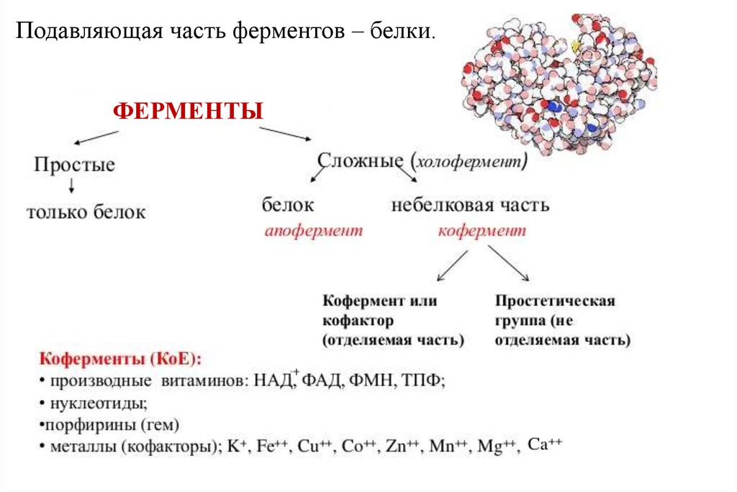
Рис. 1
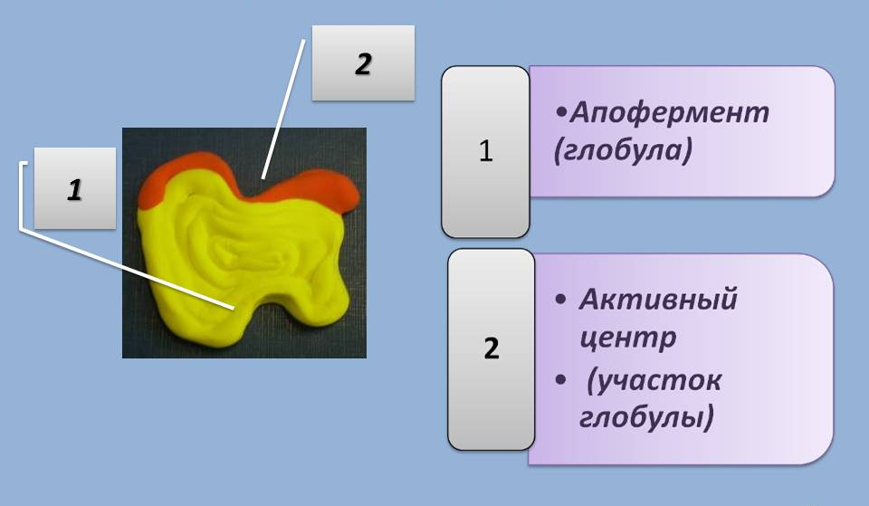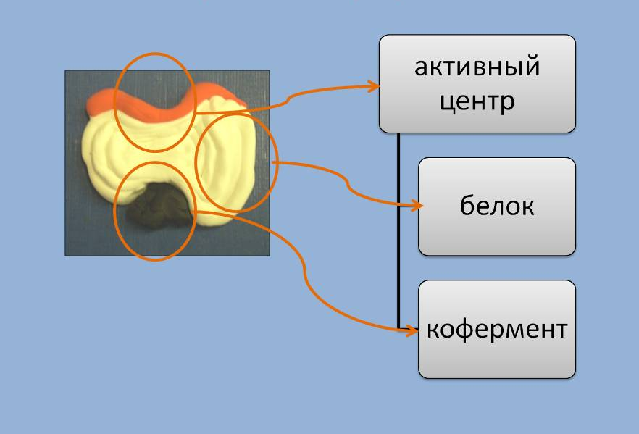 Рис. 2 Рис. 3
Приложение 2

Основные области применения ферментов.
5,0 %
57, 3 %

Приложение 3

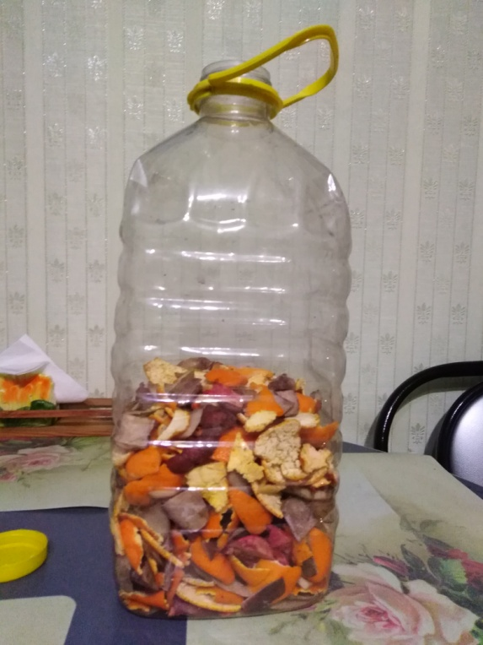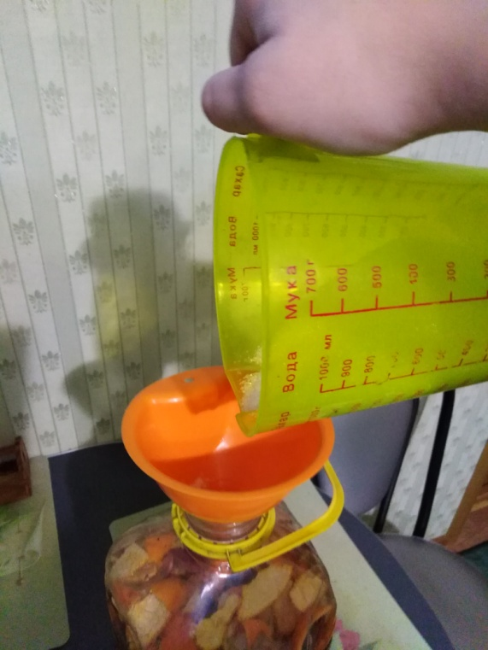
Рис.1 Рис.2
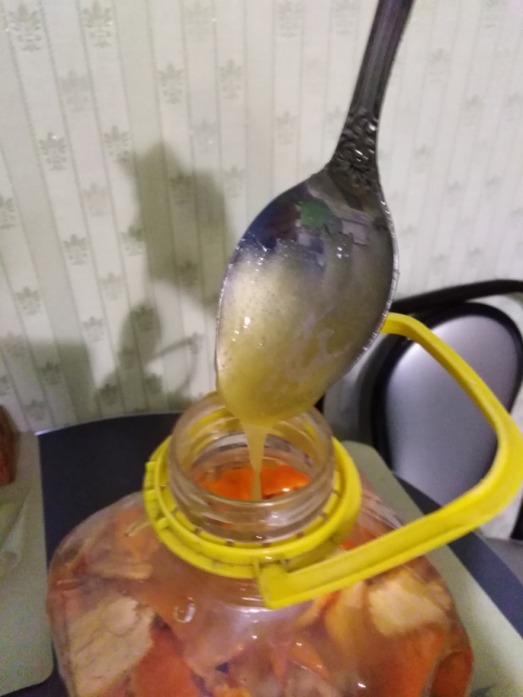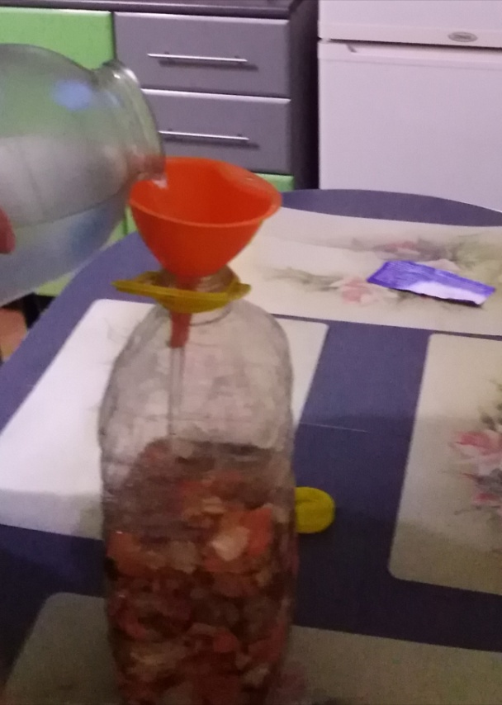
Рис. 3 Рис. 4
Приложение 4

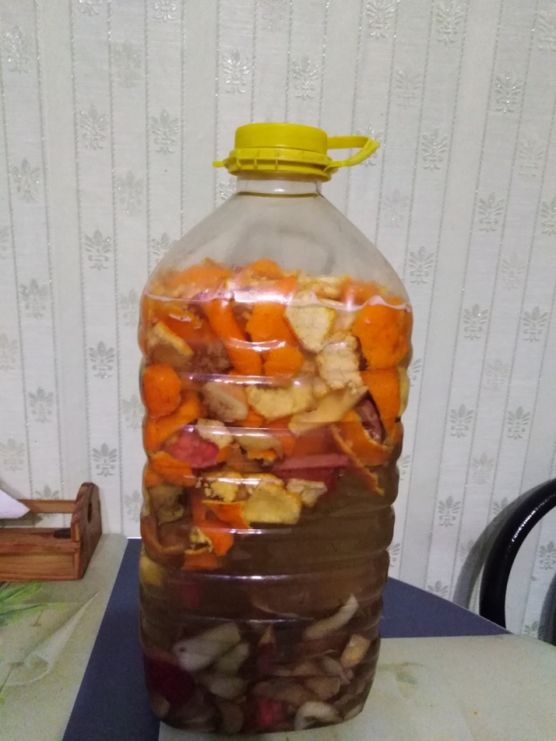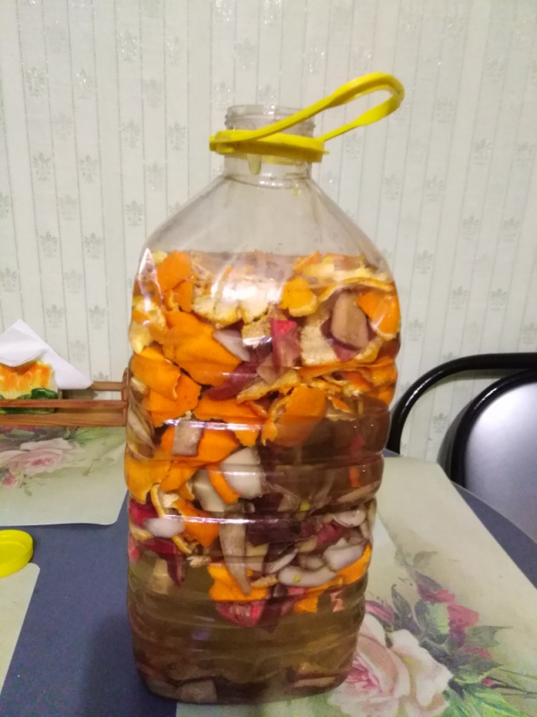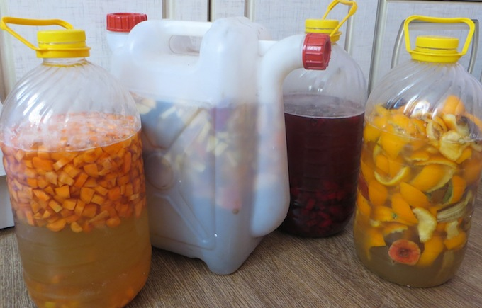
Рис.1 Рис.2 Рис.3

Приложение 5

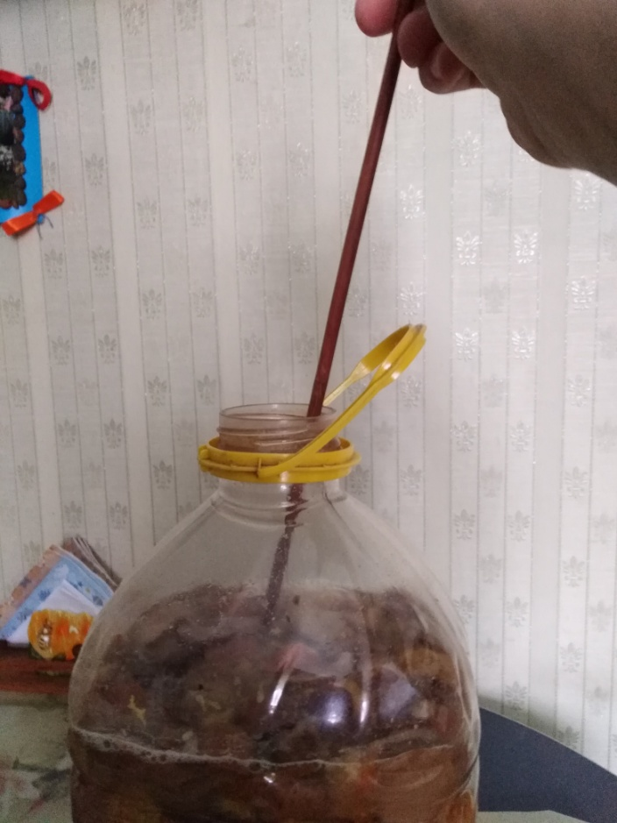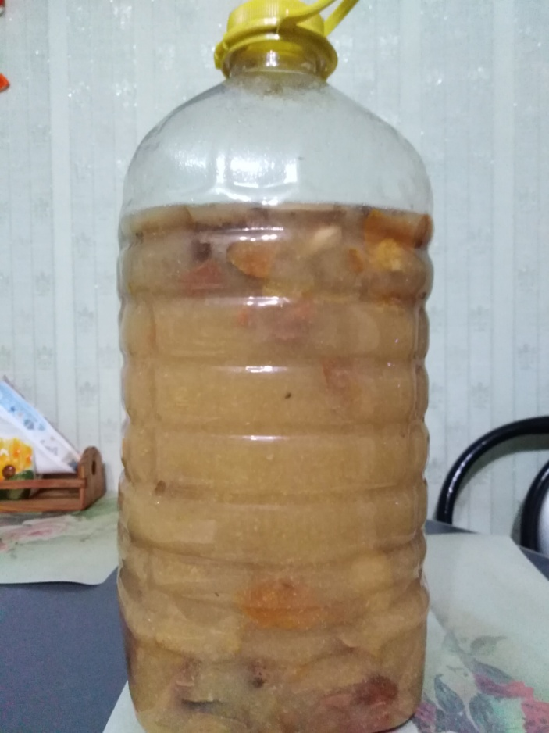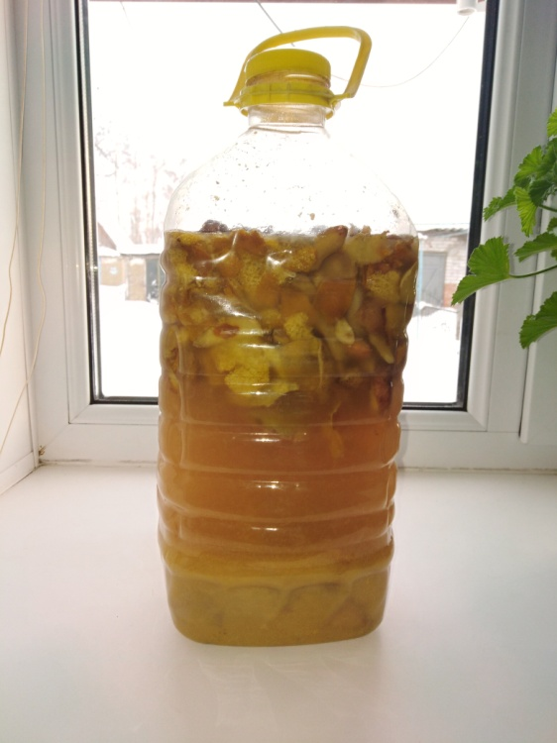
Рис.2 Рис. 2 Рис. 3

Приложение 6

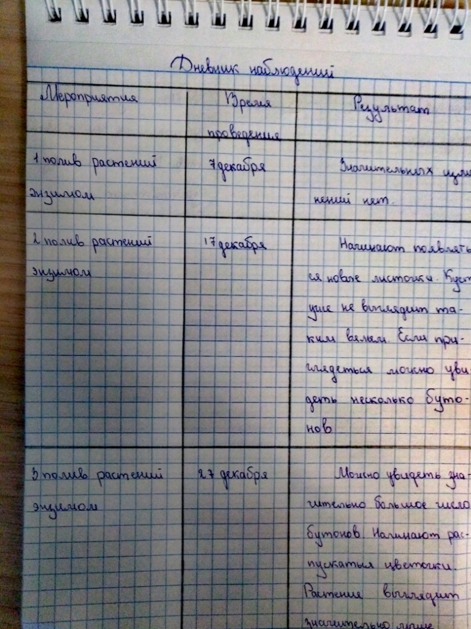
Рис. 1 Рис.2

Приложение 7

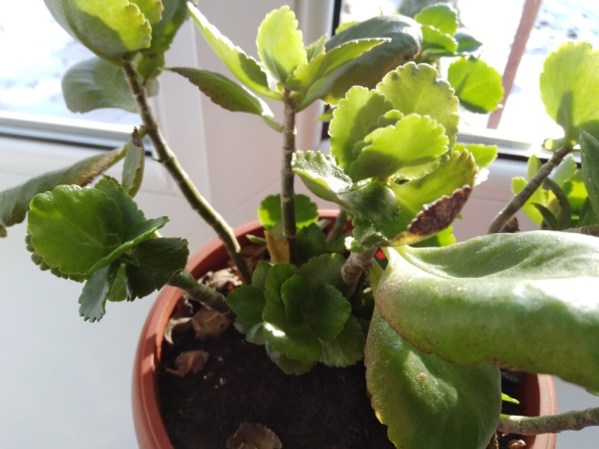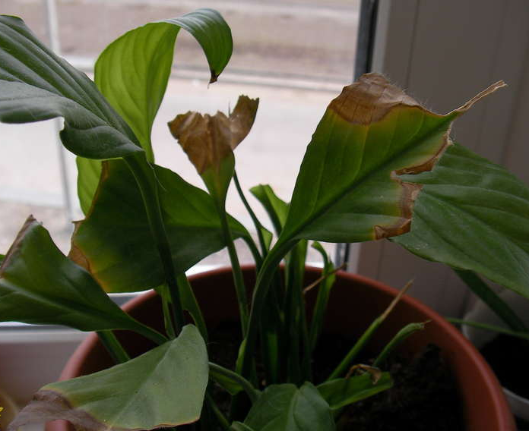

Рис.1 Рис. 2
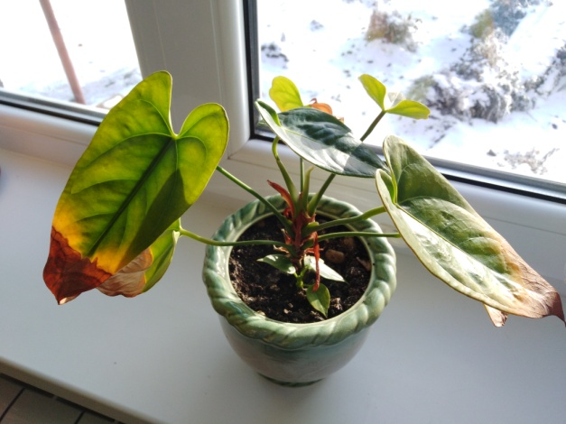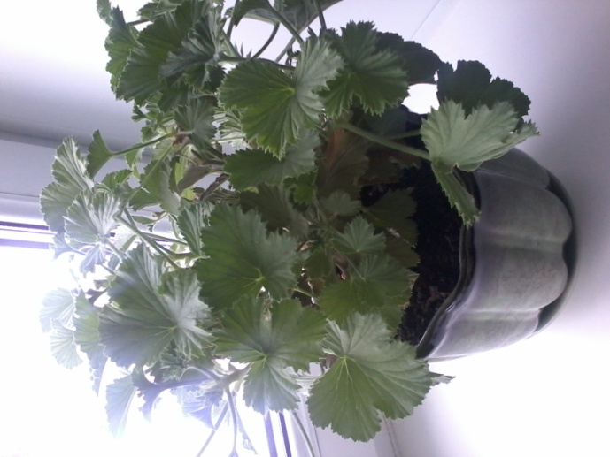
Рис. 3 Рис. 4
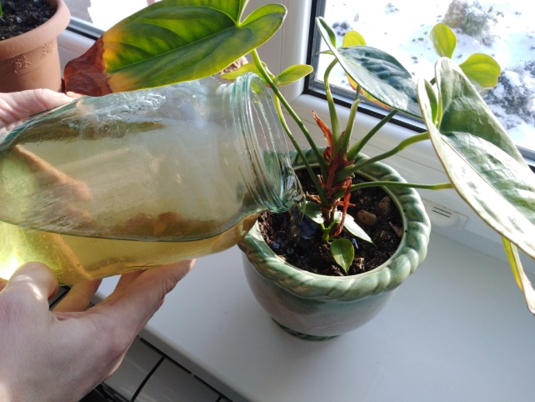
Рис.5
Растения до полива энзимом

Приложение 8
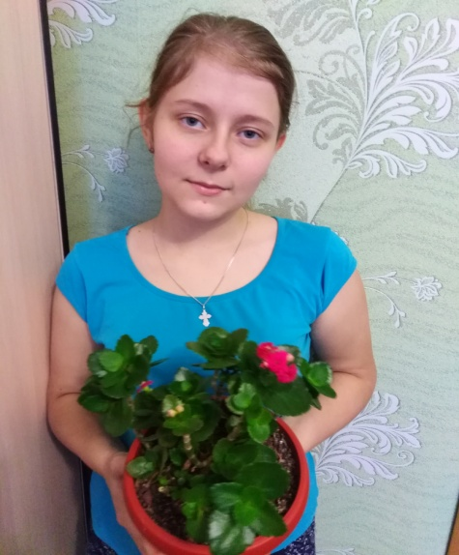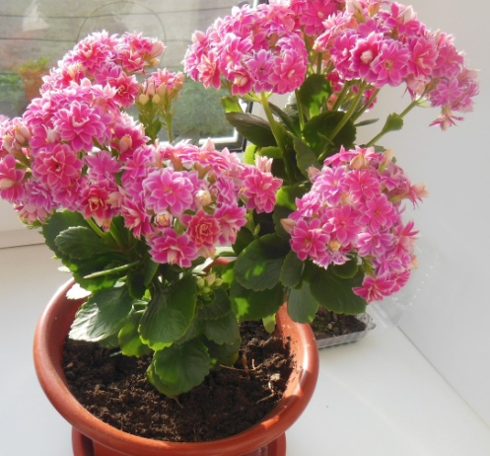
Рис. 1 Рис. 2
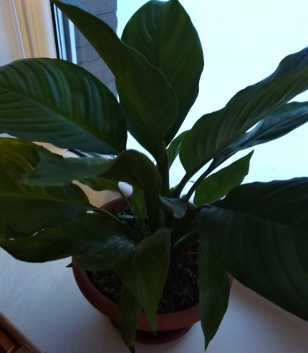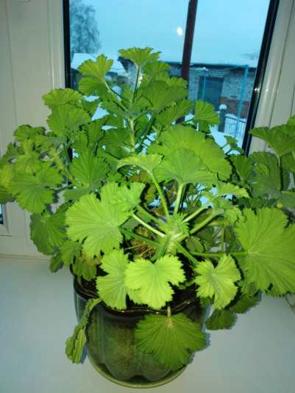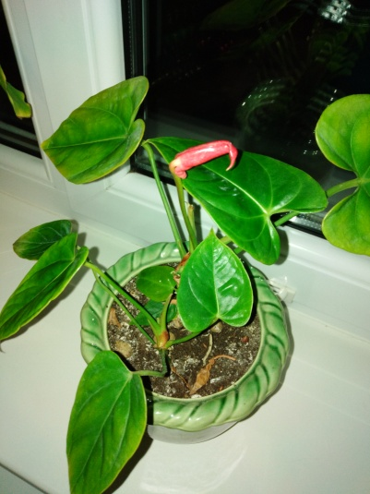
Рис. 3 Рис. 4 Рис. 5
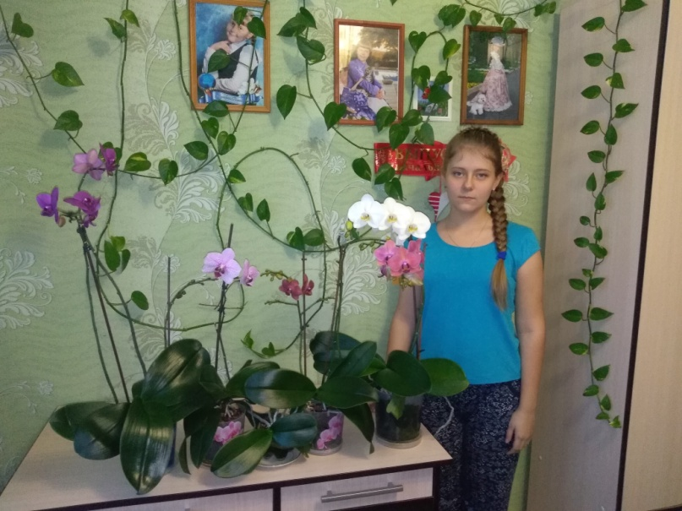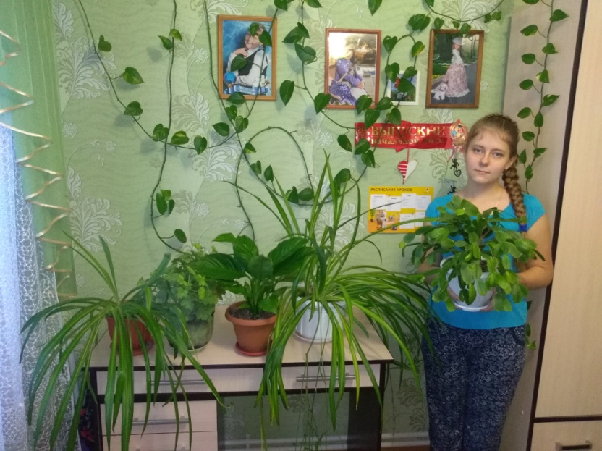
Рис.6 Рис.7
Растения после полива энзимом.

Приложение 9

Анкета
«Что Вы знаете о ферментах».
Ответьте на вопросы:
Знаете ли Вы что такое энзимы (ферменты)?
А) да
Б) нет
2. Могут ли энзимы способствовать лучшему росту растения?
А) да
Б) нет
3. Можно ли энзимы (ферменты) приготовить в домашних условиях?
А) да
Б) нет
4. Могут ли энзимы улучшить экологическую обстановку на планете Земля?
А) да
Б) нет
5. Вы стали бы использовать энзимы на своих приусадебных участках, зная, что они способствую лучшему росту растения, не нанося вреда экологии?
А) да
Б) нет

Приложение 10

Диаграмма
«Что Вы знаете о ферментах».

37 %

Приложение 11

Рекомендации по применению энзимов
Методику получения энзимов, о которой мы рассказали в работе, разработала доктор Росукон Пумпэнвонг из Таиланда. Она занимается исследованием энзимов более 30 лет. За открытие и практическое внедрение метода получения энзимов ещё одиннадцать лет назад признана Таиландским отделением продовольственной и сельскохозяйственной организации ООН.
И вот что еще можно сказать об этих биологических ферментах:
Приготовление энзима для дома и огорода:
1.Возьмем тару полиэтиленовую, с плотной крышкой на резьбе (канистры, бутылки с широким горлышком). Поместим туда 3 л воды, 0,3 кг пальмового или тростникового сахара, патоки или мёда и 1 кг очисток сырых фруктов (от яблок, груш, айвы). Соотношение 1:3:10 – 60% воды, 6% сахара, 18% очистков, 15-20% воздуха. На заметку: ферментов много в кожуре
2.Срок ферментации – 3-6 месяца. Поначалу каждый день медленно открываем крышку, выпуская скопившийся газ (вы услышите шипящий звук, как от бутылки минеральной воды).
3.Через 90 дней процеживаем жидкую часть – это и есть та самая жизнь!
Приготовление пищевого энзима:
1. Вместо очистков берём измельченные фрукты!
2. Срок приготовления пищевого энзима 6 месяцев!
3. В остальном методика та же. В итоге получаем закваску, которой квасим любое сырье. Также как наши мамы и бабушки квасили капусту да яблочки.
Интересные факты об энзимах:
Закваска хранится десятилетиями при температуре 19-35 градусов (комнатная). Она не портится даже через 30 лет! Наоборот, по мере хранения энзима, его свойства улучшаются, так как продолжается ферментация, и проникающая способность жидкости возрастает.
Плотно закрытая бутылка не даст завестись насекомым внутри. Если внезапно появился запах плесени – добавьте сахар (10% от объёма энзима). Примерно через 30 дней запах вновь станет свежим, сладким и приятным. Вот вам и доказательство.
Живая энзимовая закваска, в которой преобладают фрукты или их кожура имеет очень приятный свежий запах. А овощной фермент похож по запаху на овощной рассол. Густую часть (что осталось после процеживания энзима) можно использовать как удобрение.
Применение энзимов для здоровья в медицине:
При приеме энзимов внутрь, в качестве БАДов, они позволят быстро восстановить силы, поднимут общий тонус тела и укрепят ваш иммунитет. Благодаря своей активности, энзимы способствуют очищению и укреплению всех систем организма.
Рецепт для внутреннего применения: смешайте 10 мл энзима с 20 мл воды, принимайте внутрь 1 раз в сутки. Перед употреблением желательно выпить стакан свежевыжатого овощного или фруктового сока.
Для регенерации поврежденных тканей, возникших в следствии травм и ожогов, делайте повязки с ферментом, или оборачивайте бинт, пропитанный в ферменте вокруг поражённого участка! Известны случаи восстановления мышечной ткани при глубоких травмах (до кости).
При солнечных ожогах можно распылять энзим на поврежденные участки кожи с помощью пульверизатора или промакивать их хорошо смоченным в энзиме ватным тампоном. Вы сразу же почувствуете облегчение, и может быть, даже сможете обойтись без образования пузырей и шелушения кожи.
Используйте фермент в качестве антисептика при порезах и царапинах. Обработайте рану ватным тампоном, хорошо смоченным в энзиме.
Ферменты помогают справиться с аллергическими реакциями и высыпаниями на коже, в том числе и от химических моющих средств. Обработайте пораженные места ватным тампоном, смоченным в энзиме.
Ферменты помогут и тем, кто хочет избавиться от грибка ноги. После мытья ног необходимо будет ежедневно держать их 10 минут в ёмкости с чистым энзимом.
Чтобы убрать зуд от укусов насекомых, приложите ватный тампон, пропитанный энзимом к месту укуса.
Применение энзимов в косметологии:
Тоник, сделанный из раствора равных долей фермента и воды освежит и очистит кожу лица, и даже осветлит веснушки.
Вместо лосьона после бритья используйте чистый энзим.
Добавление энзима к своей обычной зубной пасте несколько раз в неделю способствует устранению неприятного запаха изо рта и отбеливанию зубов.
Лак для ногтей держится дольше, если перед нанесением протереть их ватным тампоном с энзимом.
Применение энзима на кухне:
Сделайте собственное моющее средство, эффективно устраняющее жир. Для этого к 1/4 чашки пищевой соды и 1 столовой ложке жидкого моющего средства добавляйте энзим, постепенно вливая, до тех пор, пока не получится густая паста.
Любые жирные поверхности, сетки вытяжных вентиляторов, спираль гриля и т.п. можно полностью отчистить губкой, смоченной в энзиме. Посудомоечные губки, чистящие салфетки и мочалки станут как новые, если поместить их на ночь в воду, добавив на литр воды 50 мл фермента. Затем хорошенько их прополоскайте прохладной водой и высушите (по возможности, на солнце). Это также устранит затхлые запахи и оставит аромат свежести.
Применение энзима для пола и ковровых покрытий:
Для чистки и полировки паркета или линолеума разведите в 5-ти литрах воды 100 мл энзима. Сильные пятна можно удалить, нанеся на них энзим на 10-15 минут, а затем протерев пятно содой. Пятна на ковре могут быть удалены пастой, приготовленной из 2 столовых ложек фермента, 1/4 чашки соли или соды. Вотрите пасту в ковёр и позвольте ей высохнуть. Пропылесосьте остаток на следующий день.
Чтобы сохранить цвет ковра ярким, чистите его раствором, приготовленным из фермента и воды в соотношении 1 к 50. Но заранее проверяйте на краю ковра, чтобы избежать возможной линьки.
Применение энзимов в других целях:
Чистить деревянные поверхности можно смесью: 1 чашка фермента, 1 чашка соды, 1/2 чашки аммиака и 4,5 литра теплой водой. Вытирайте губкой или влажным полотенцем.
Удалите старые обои легко при помощи малярного валика пропитанного раствором равных частей фермента и горячей воды. Или распыляйте тот же раствор на обои, чтобы он распылял их.
Чтобы убить микробы, протирайте места, которые вы хотите дезинфицировать чистым энзимом. Затем смывайте чистой водой и вытирайте насухо. Никогда не используйте фермент на мраморе! Кислота может повредить поверхность.
Засохшие малярные кисти замочите на час в кастрюле с ферментом, а затем доведите жидкость до кипения и варите на медленном огне 10 - 15 минут.
Чистый энзим за несколько минут может очистить даже цементный раствор!
Чтобы очистить и дезинфицировать детские игрушки к мыльной воде добавьте столовую ложку фермента.
Предотвратить нашествие муравьев и других насекомых можно, распыляя не разбавленный фермент в местах их скопления. Избавьтесь от мошек, поставив на

